Communiqué de presse

La première grue mobile de construction Liebherr pour la Pologne

⸺
La nouvelle MK 88-4.1 a été remise à Piomar
Concept de grue taxi : une présence sur plusieurs chantiers possibles le même jour
Un partenariat existant avec Liebherr et un bon service client décisifs pour l’achat
Une grue mobile de construction MK 88-4.1 est le premier engin neuf de la série MK en Pologne. L’entreprise Piomar sp. z o.o. utilise déjà plusieurs grues mobiles de l’usine d’Ehingen et a également misé sur la production souabe pour la grue taxi.
Biberach/Riß(Allemagne), le 29 septembre 2023 – Łukasz Fuksa, PDG de l’entreprise polonaise de levage Piomar, est venu en personne à Biberach/Riß pour réceptionner sa nouvelle grue : « Nous avons eu une très bonne expérience avec le service client de Liebherr pour notre flotte de grues mobiles. Le partenariat déjà existant avec Liebherr et les paramètres de la grue nous ont convaincus. » Cette grue doit effectuer ses premiers levages sur un centre logistique où des panneaux de toiture seront posés.
De nombreuses possibilités d’utilisation
De telles rénovations de toitures sont un domaine d’application typique pour les grues mobiles de construction Liebherr. Dans les centres-villes densément peuplés, elles peuvent faire la démonstration de tout leur potentiel : leur conception permet de travailler près du bâtiment avec des dimensions compactes et en utilisant différentes positions relevées. La longueur de flèche peut ainsi être utilisée de manière optimale. Son concept de propulsion particulier « Hybrid Power Concept » fournit à la MK l’électricité nécessaire au fonctionnement de la grue : outre un fonctionnement autonome au moyen d’un groupe Diesel-électrogène, elle peut également fonctionner en mode électrique. Alimenté par le courant du chantier, elle fonctionne non seulement sans émissions locales, mais est également très silencieuse. Ceci est idéal pour les zones résidentielles ou les chantiers de construction qui continuent également la nuit. Si une fermeture de route est nécessaire, la grue peut également être étayée sur d’un seul côté dans le cadre de ses paramètres d’exploitation, ce qui réduit sa surface d’appui et donc la zone à bloquer.
Une grue de taxi flexible
La MK 88-4.1 peut soulever jusqu’à huit tonnes, avec une charge maximale de 2 200 kilos. Elle peut être utilisée avec différentes positions relevées, à 45 degrés, elle offre une hauteur sous crochet d’environ 59 mètres et une portée maximale de 45 mètres. Une cabine réglable en hauteur offre une bonne visibilité sur la charge et des systèmes d’assistance intelligents aident le grutier.
Différents programmes de direction permettent à la MK 88-4.1 de se glisser dans de nombreux chantiers exigus. Une seule personne est nécessaire pour le transport, le montage et l’ensemble de l’exploitation de la grue. La grue se déploie en quelques minutes sur simple pression d’un bouton et sans autre aide. Une fois l’intervention terminée, elle se démonte tout aussi rapidement et peut se rendre sur le prochain chantier. Grâce à ce concept de grue taxi, il est tout à fait possible de desservir plusieurs chantiers dans la même journée.
À propos de Piomar
Piomar sp. z o.o., dont le siège se trouve à Cracovie, compte 31 grues au sein de sa flotte. 28 d’entre elles sont des grues mobiles Liebherr fabriquées dans l’usine d’Ehingen. Une première grue de construction mobile de Liebherr-Werk Biberach GmbH vient désormais compléter ce parc. L’entreprise de levage emploie 450 personnes.
Au sujet du segment des grues à tour Liebherr
Avec une expérience de plus de sept décennies, Liebherr compte parmi les spécialistes reconnus des techniques de levage sur les chantiers de toutes sortes. La gamme des Tower Cranes de Liebherr rassemble un vaste programme de grues à tour haut de gamme qui sont utilisées dans le monde entier. Le programme comporte des grues à montage rapide, à pivotement supérieur, à flèche relevable, des grues spéciales ainsi que des grues mobiles de construction. En plus des produits, Liebherr Tower Cranes propose un large éventail de prestations de service qui complètent le portefeuille : Tower Crane Solutions, Tower Crane Center et Tower Crane Customer Service.

À propos du Groupe Liebherr
Le Groupe Liebherr est une entreprise technologique familiale proposant une gamme de produits très diversifiée. L'entreprise figure parmi les plus grands fabricants mondiaux d’engins de construction. Elle offre également dans de nombreux autres domaines des produits et services haut de gamme axés sur les besoins des utilisateurs. Le Groupe compte aujourd'hui plus de 140 sociétés sur tous les continents. En 2021, il a employé plus de 49 000 personnes et a enregistré un chiffre d'affaires consolidé de plus de 11,6 milliards d'euros. Liebherr a été fondé en 1949 à Kirchdorf an der Iller, dans le sud de l'Allemagne. Depuis, les employés ont pour objectif de convaincre leurs clients par des solutions exigeantes tout en contribuant au progrès technologique.

Image
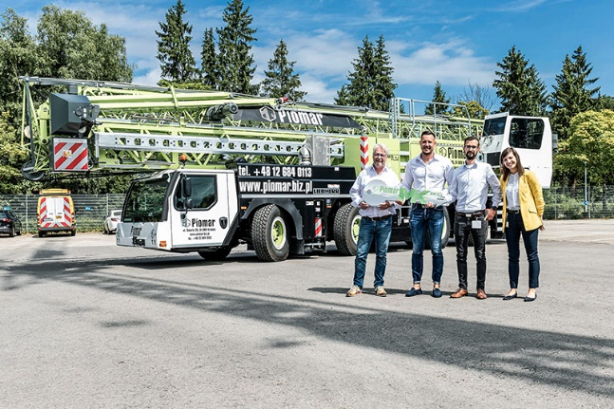

liebherr-handover-mk-88-4-1-piomar.jpg
La première grue mobile de construction pour la Pologne a été réceptionnée, en personne, par Erwin Kloos et Łukasz Fuksa (tous deux de l’entreprise Piomar) à Biberach/Riß.

Contact
Astrid Kuzia
Spécialiste de la communication
E-mail : astrid.kuzia@liebherr.com
Une publication de
Liebherr-Werk Biberach GmbH
Biberach / Allemagne
www.liebherr.com

